跨区域涉税事项报告

1. 【事项名称】

跨区域涉税事项报告

1. 【业务描述】

纳税人跨省（自治区、直辖市和计划单列市）临时从事生产经营活动的，向机构所在地的税务机关填报《跨区域涉税事项报告表》。

1. 【设定依据】

1.《中华人民共和国税收征收管理法实施细则》第二十一条

2.《国家税务总局关于明确跨区域涉税事项报验管理相关问题的公告》（国家税务总局公告2018年第38号）第一条

1. 【办理材料】

|  |  |  |  |
| --- | --- | --- | --- |
| 序号 | 材料名称 | 数量 | 备注 |
| 1 | 《跨区域涉税事项报告表》 | 2份 |  |
| 2 | 加载统一社会信用代码的营业执照（或税务登记证、组织机构代码证等）原件，或加盖纳税人公章的复印件 | 1份 | 原件查验后退回 |

1. 【办理地点】

可通过办税服务厅（场所）、电子税务局办理，具体地点和网址可从省（自治区、直辖市和计划单列市）税务局网站“纳税服务”栏目查询。

1. 【办理机构】

主管税务机关

1. 【收费标准】

不收费

1. 【办理时间】

即时办结

1. 【联系电话】

主管税务机关对外公开的联系电话，可从省（自治区、直辖市和计划单列市）税务局网站“纳税服务”栏目查询。

1. 【办理流程】

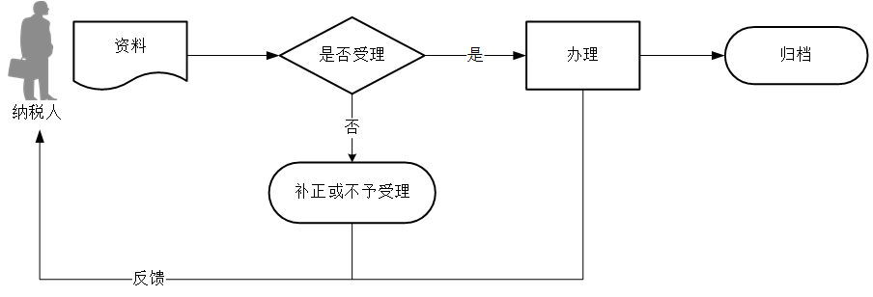

1. 【纳税人注意事项】

1.纳税人对报送材料的真实性和合法性承担责任。

2.文书表单可在省（自治区、直辖市和计划单列市）税务局网站“下载中心”栏目查询下载或到办税服务厅领取。

3.税务机关提供“最多跑一次”服务。纳税人在资料完整且符合法定受理条件的前提下，最多只需要到税务机关跑一次。

4.纳税人使用符合电子签名法规定条件的电子签名，与手写签名或者盖章具有同等法律效力。

5.纳税人在省（自治区、直辖市和计划单列市）内跨县（市）临时从事生产经营活动的，是否实施跨区域涉税事项报验管理，由各省（自治区、直辖市和计划单列市）税务机关自行确定。

6.纳税人跨区域经营合同延期的，可以选择在经营地或机构所在地的税务机关办理报验管理有效期限延期手续。

7.异地不动产转让和租赁业务不适用跨区域涉税事项管理相关制度规定，需根据《关于发布<纳税人转让不动产增值税征收管理暂行办法>的公告》（国家税务总局公告2016年第14号）、《关于发布<纳税人提供不动产经营租赁服务增值税征收管理暂行办法>的公告》（国家税务总局公告2016年第16号）中的相关条款办理。

1. 【基本规范】

1.受理

办税服务厅或电子税务局接收资料信息，核对资料信息是否齐全、是否符合法定形式、填写内容是否完整，符合的即时受理；对资料不齐全、不符合法定形式或填写内容不完整的，一次性告知应补正资料或不予受理原因。

2.办理

（1）按照纳税人报送材料录入数据。根据信息系统的提示信息，提醒纳税人更正纠错。

（2）应当通过信息系统在机构所在地和经营地税务机关之间传递跨区域涉税事项信息，实时共享。

3.反馈

办理结束后，在文书表单上加盖印章，一份返还纳税人；电子税务局办理的，将办理结果通过电子税务局反馈给纳税人。

4.归档

将资料进行归档。不得将纳税人的办理材料用于与政务服务无关的用途。